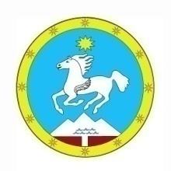РЕСПУБЛИКА АЛТАЙ АЛТАЙ РЕСПУБЛИКА

# **АДМИНИСТРАЦИЯ «УЛАГАН АЙМАК»**

# **МУНИЦИПАЛЬНОГО ОБРАЗОВАНИЯ М МУНИЦИПАЛ ТОЗОМОЛДИН**

# **«УЛАГАНСКИЙ РАЙОН» АДМИНИСТРАЦИЯЗЫ**

**ПОСТАНОВЛЕНИЕ JОП**

от «15» февраля 2017г. № 79

с. Улаган

**Об утверждении плана мероприятий по проведению в 2017 году на территории МО «Улаганский район» Года экологии**

В целях реализации Указа Президента Российской Федерации от 5 января 2016 года №7 « О проведении в Российской Федерации Года экологии» и проведением в 2017 году Года экологии в Республики Алтай,

ПОСТАНОВЛЯЮ:

1. Утвердить прилагаемый план мероприятий по проведению в 2017 году на территории МО «Улаганский район» года экологии (приложение №1).
2. Настоящее постановление вступает в силу с момента его официального опубликования.
3. Контроль за исполнением настоящего постановления возложить на заместителя Главы администрации Санина В.А.

Глава Н.А.Санин

Адыкаева Т.Н.

22502